Variáveis – 1

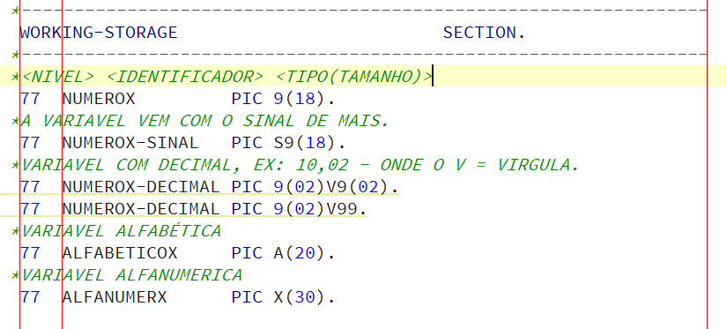

Variáveis – 2

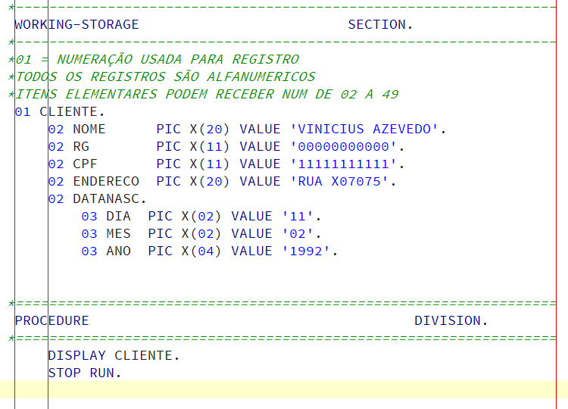

Variáveis – 3

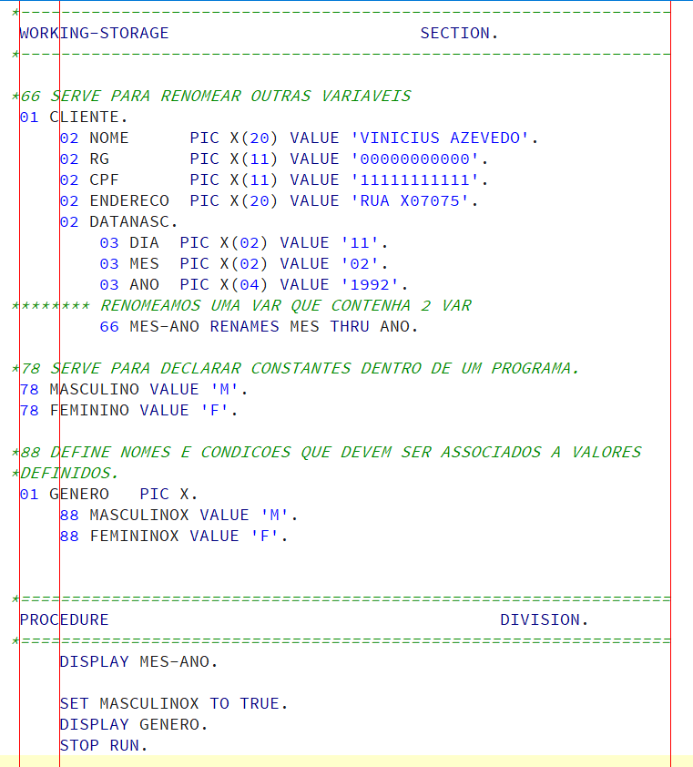

Comandos Básicos – 1

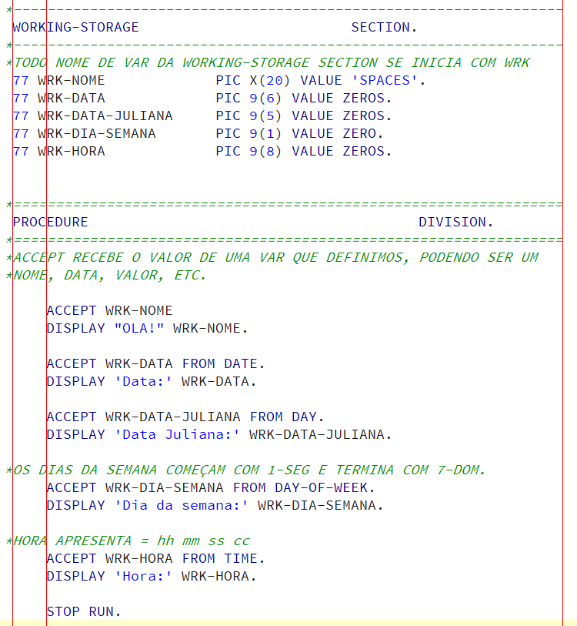

Comandos Básicos – 2

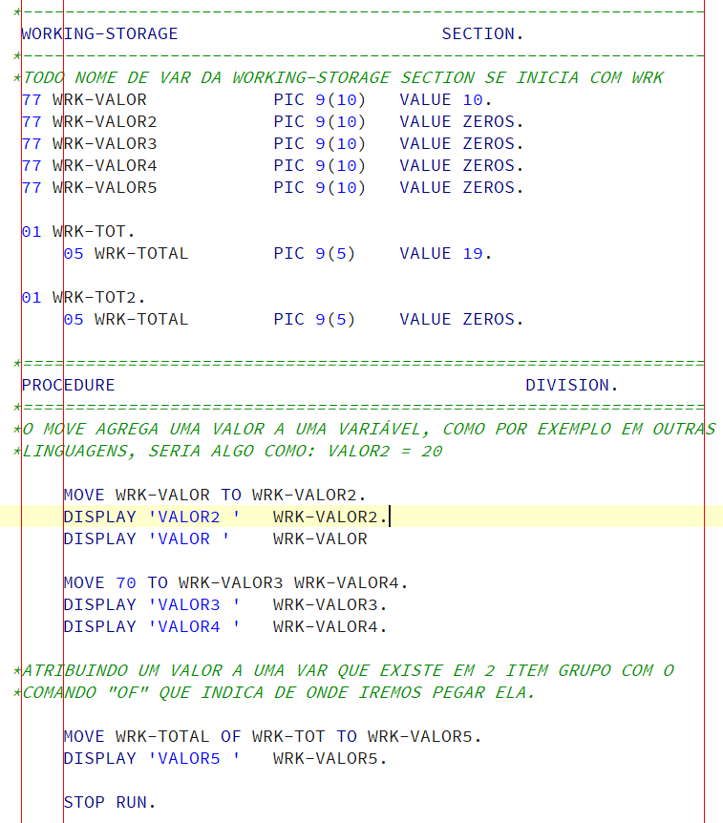

Comandos Aritméticos – 1

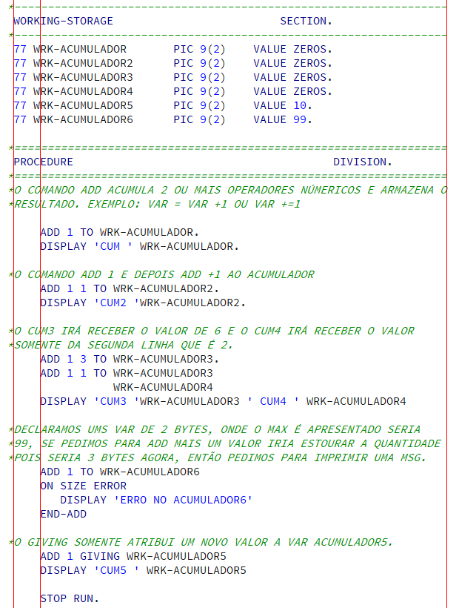

Comandos Aritméticos – 2

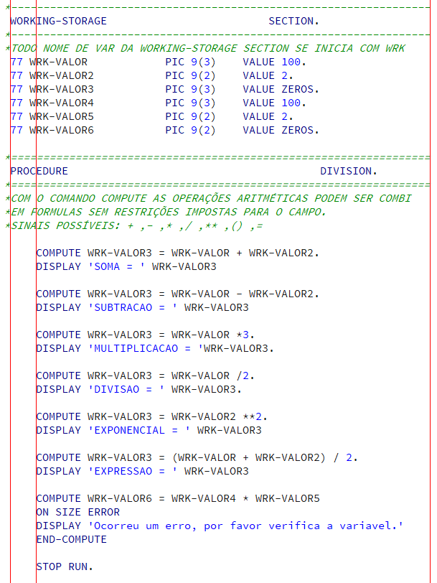

Comandos Aritméticos – 3

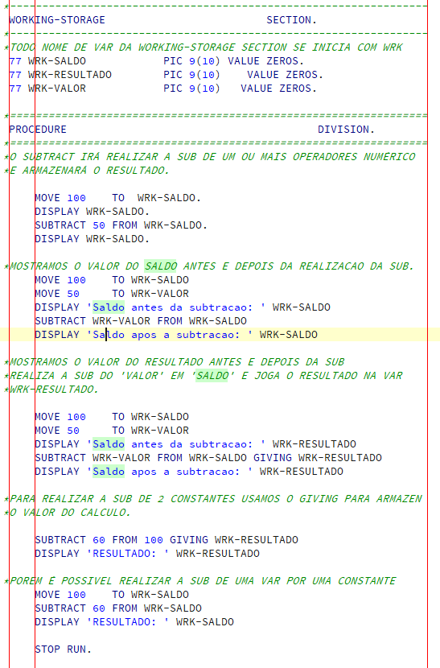

Comandos Aritméticos – 4

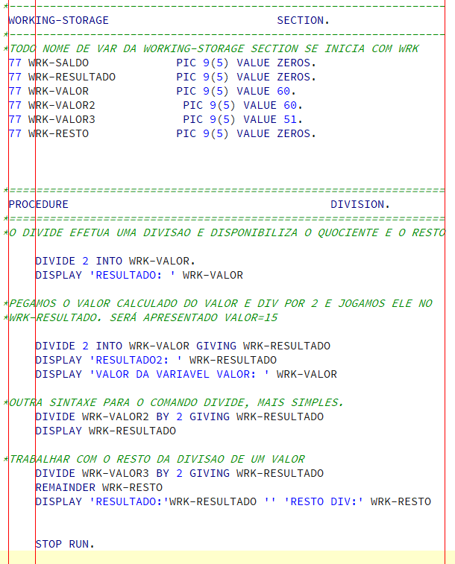

Comandos Aritméticos – 5

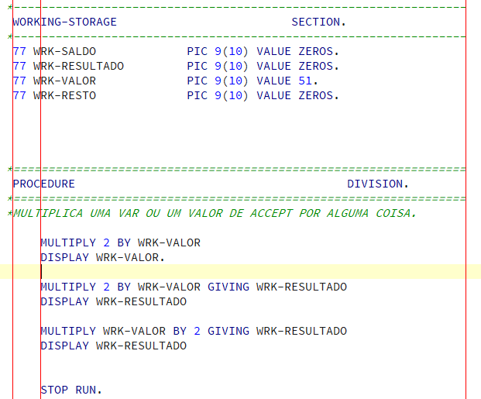

**IF – ELSE – ENDIF**

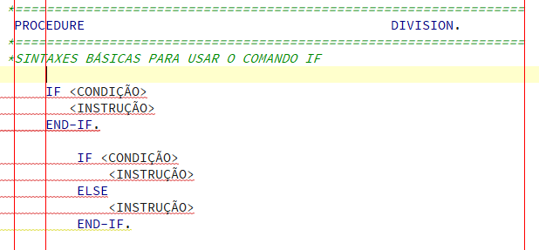

**- Operadores Relacionais**

Igual = equal

Diferente not= not equal

Maior que > greater

Menor que < less

Maior ou igual a >= not less

Menor ou igual a <= not greater

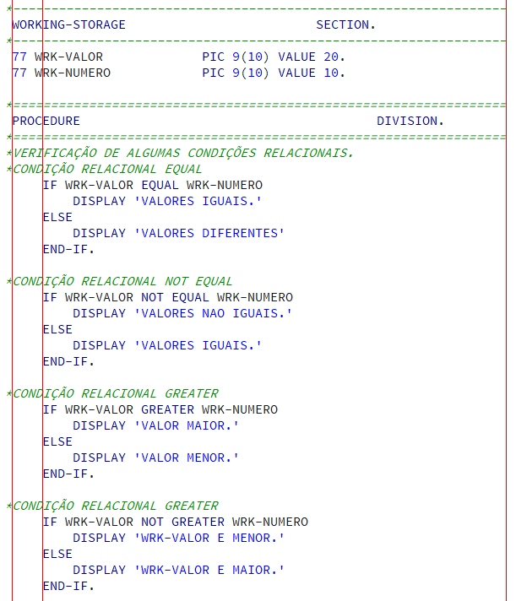

**- Operadores Lógicos**

**NOT** irá negar a condição, onde for verdadeiro será falso e vice e versa.

**AND** serve para criar condições compostas.

**OR** serve também para criar condições compostas onde somente uma condição deve ser verdadeira

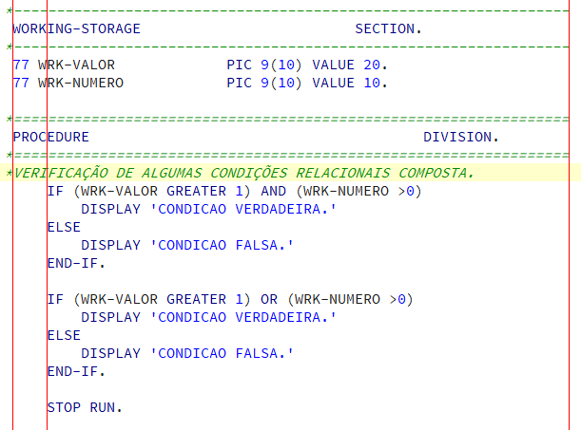

**- Teste de sinal**

Is positive

Is negative

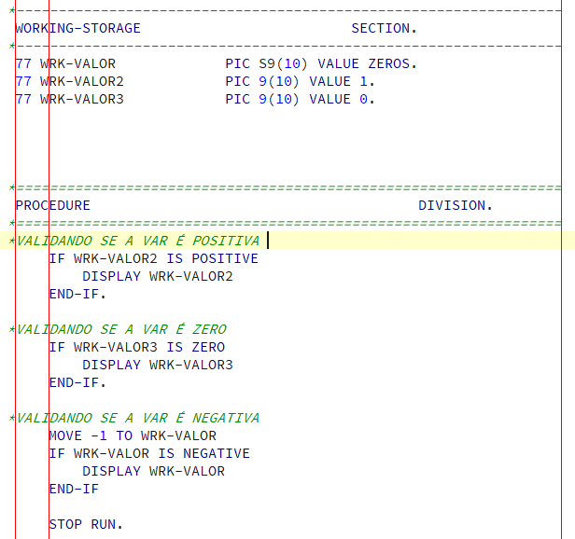

**- Teste de classe**

Is numeric

Is alphabetic

